МОУ Дмитровская средняя общеобразовательная школа №3
с углубленным изучением отдельных предметов

Классный час

«В ожерелье городов Отчизны Дмитров наш во всем неповторим…»

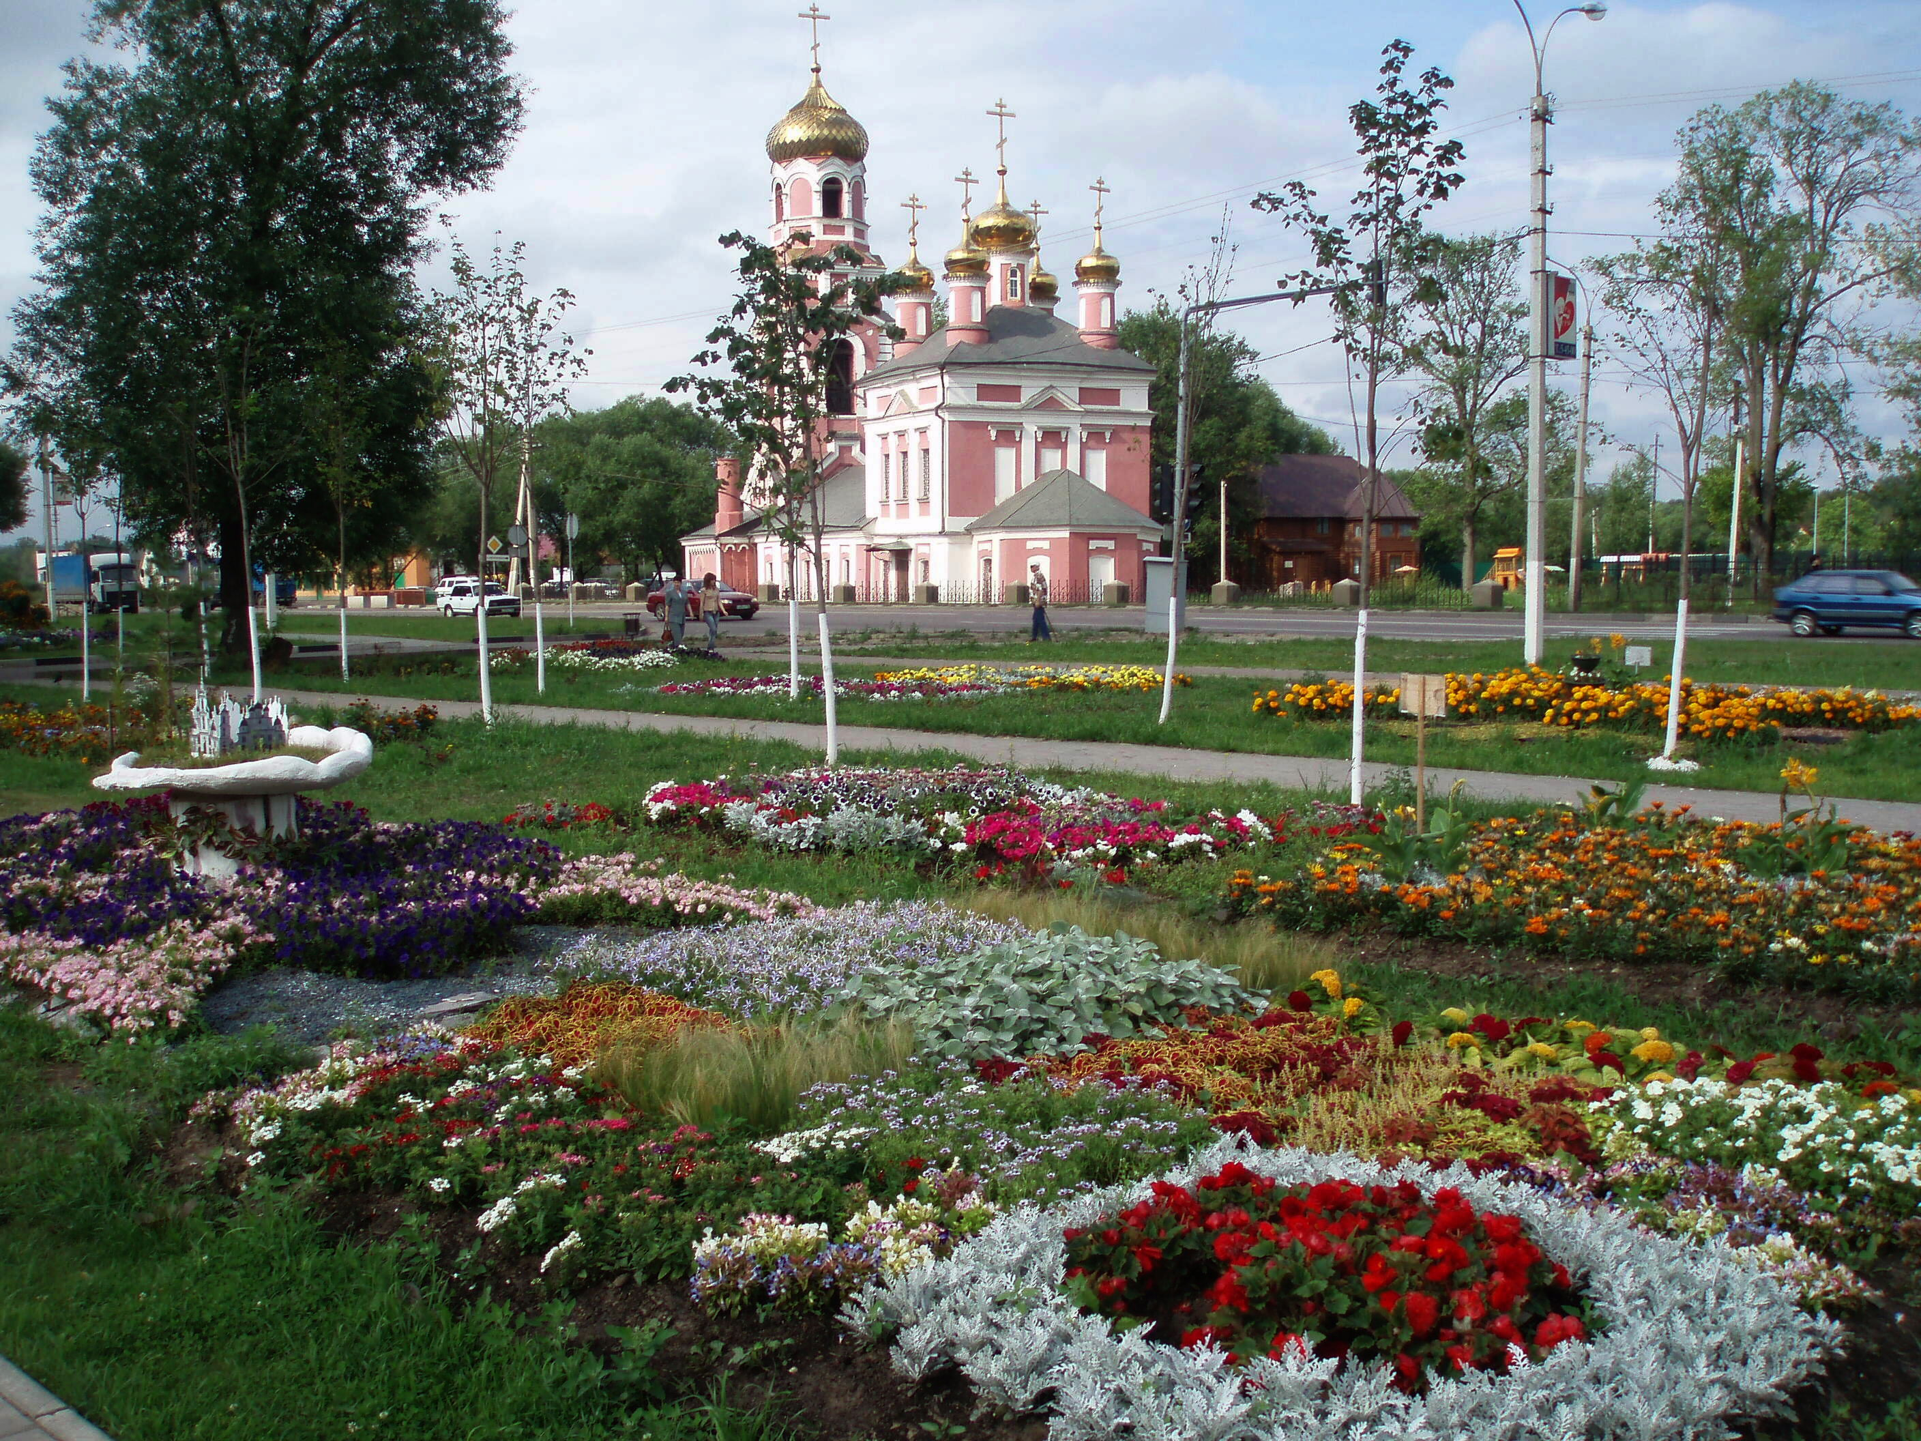

Составила Миняева Е.В.

Цель: воспитание чувства патриотизма, любви к родному краю.

Оформление:

- на доске плакат с названием классного часа;
- выставка книг о Дмитрове;
- выставка сочинений учащихся;
- рисунки о городе;
- выставка старых фотографий города;
- флаг и герб города.

Мы открываем наш классный час гимном города Дмитрова.

Наш классный час называется «В ожерелье городов Отчизны Дмитров наш во всем неповторим…»
(чтение стих. «Песня о Дмитрове»)
-А какие стихи о Дмитрове вы знаете?
(«Герб города Дмитрова», «Моя провинция» и другие)
- Наша Дмитровская земля богата талантливыми людьми. Один из них Юрий Чернов. Что вы о нем знаете? (Стр. биографии) Заканчиваем стих. «На валу стою и будто слушаю…»
- Мы тоже пытались выразить нашу любовь к родному городу через искусство слова. Недавно вы писали сочинение на тему: «Чем мне близок и дорог мой родной город». Некоторые написали стихи. Послушаем их.
- Мы хотим больше узнать о своей малой родине, поэтому много читаем, знакомимся с окрестностями, достопримечательностями города, были не один раз в музеях, встречались с интересными людьми, прославившими наш край. А как удивились, увидев в музее на Поклонной горе панораму Битвы под Москвой, изображающую бой под Яхромой. День города – это наш праздник. И в этом году весь наш класс был на торжестве. Давайте поделимся впечатлениями!
- У нашего города глубокие корни. История Дмитрова тесно связана с Москвой. Вместе с москвичами дмитровчане участвовали в битве на Куликовом поле под предводительством Дмитрия Донского. В 1812 году отражали нападение наполеоновской армии. В 1941 изгнание гитлеровцев с нашей земли началось от Яхромы. Память о суровых днях живет в сердцах людей, памятниках, названиях улиц. А знаете ли вы, ребята, историю своего города? Давайте проведем викторину «Знаешь ли ты свой город?»
- Что означают 4 короны на гербе города?
- Кто основал город?
- Один из старейших соборов Дмитрова?
- Архитектурный памятник XVI века?
- Художник, автор картины «Дмитров в XVI веке»?
- Дмитровский писатель начала XX века?
- Автор слов гимна Дмитрова?
- Сколько дмитровчан Герои Советского Союза? Вспомним их по именам.

- Какие имена увековечены дмитровчанами?

- Молодцы! Вы много знаете о Дмитрове. А сейчас мы подарим песню о Дмитрове нашим гостям.
- В гимне нашей школы есть строчки; «Звучи наш девиз: Единство – наша сила, нашим трудом будет страна красива…» Наш труд – наша учеба. А какова наша успеваемость? (итоги)
- Сегодня у нас в гостях друг и шеф класса Хренков Александр Михайлович, и мы даем ему слово.

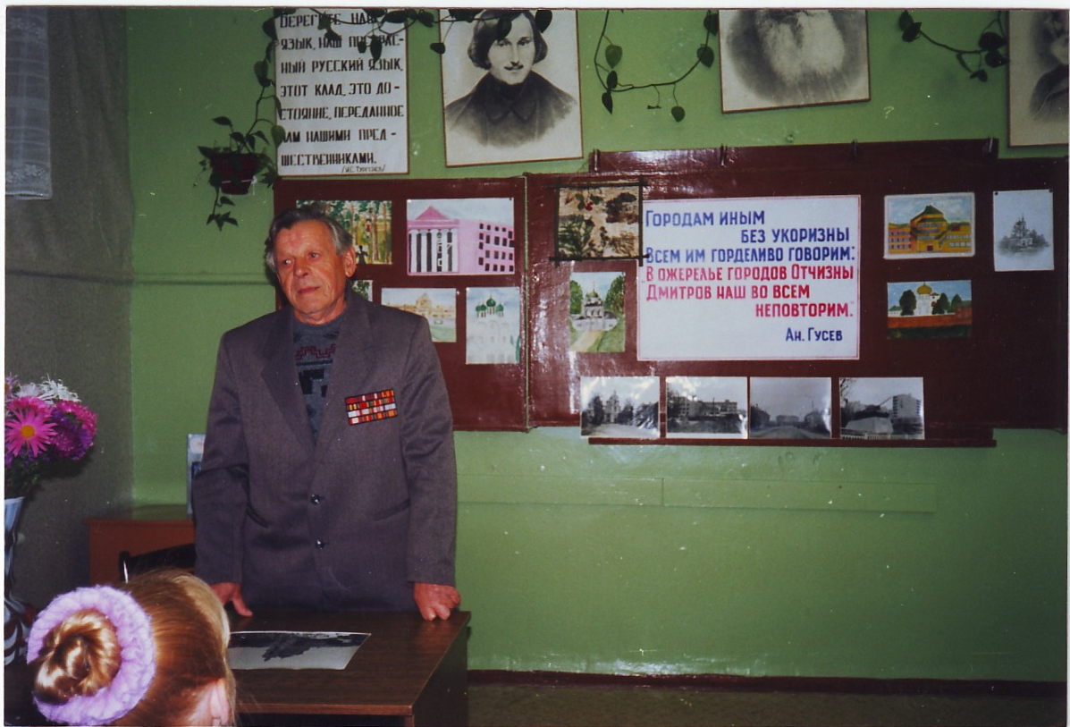

Мы заканчиваем наш классный час гимном школы.

